AUREA BULLA 3. Kapitel der Erzählung
Zeichne den Weg ein, den Valens zurückgelegt hat!

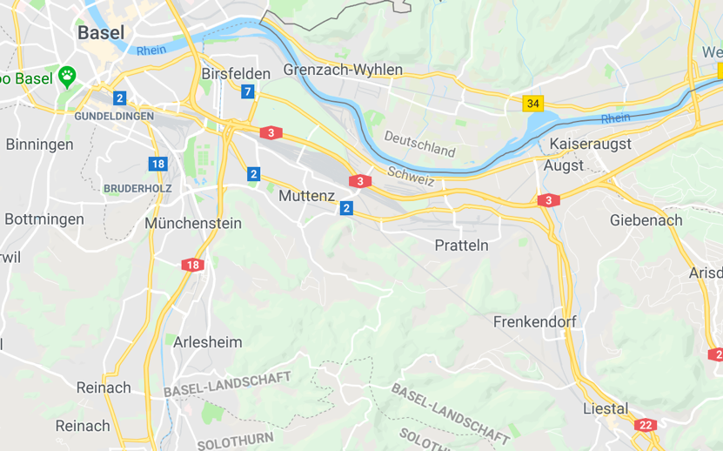 Quelle: Google Map
Wie heisst der Ort, wo Valens Julia angetroffen hat?

Wie heisst der Besitzer dieser villa rustica?
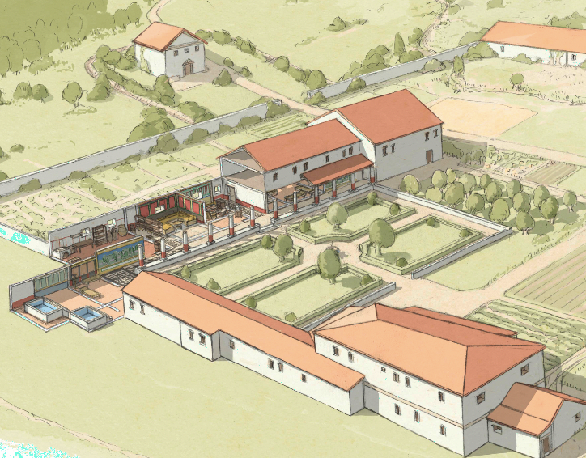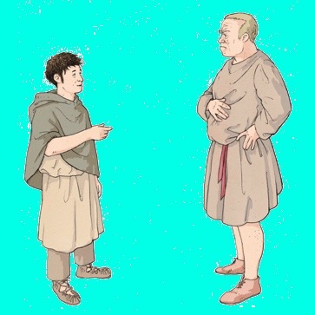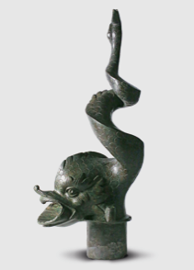

Wer sind die folgenden Frauen, mit denen Julia zusammen ist:

- Araura:
- Prima:
- Philista:

